实验8：Python模块Numpy，Pandas和Matplotlib的操作
1. Numpy的使用
- 创建一个长度为10的一维全为0的ndarray对象，然后让第5个元素等于1。
- 创建一个元素为从10到49的ndarray对象。
- 将第2题的所有元素位置反转。
- 创建一个10*10的ndarray对象，且矩阵边界全为1，里面全为0。
- 创建一个范围在(0,1)之间的长度为12的等差数列。
- 给定一个二维矩阵，如何交换其中两行的元素？
- 打印出以下函数（要求首先使用np.zeros创建8*8的矩阵）：
[[0 1 0 1 0 1 0 1], [1 0 1 0 1 0 1 0], [0 1 0 1 0 1 0 1], [1 0 1 0 1 0 1 0]
[0 1 0 1 0 1 0 1], [1 0 1 0 1 0 1 0], [0 1 0 1 0 1 0 1], [1 0 1 0 1 0 1 0]]。

2. Pandas的使用
- 请将PPT中56页的例子'one' : pd.Series([1, 2, 3], index=['a', 'b', 'c'])修改为'one' : pd.Series([1, 2, 3], index=['e', 'f', 'g'])。print(df)后描述你看到的结果。
- 请按照下列方式从字典对象创建DataFrame，并设置索引
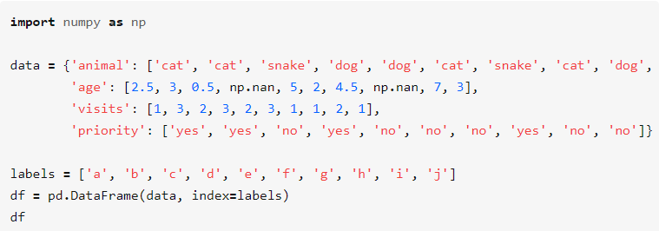
- 取出df的animal和age列。
- 取出索引为[3, 4, 8]行的animal和age列
- 取出age值大于3的行
- 计算visits的总和
3. Matplotlib的使用
- 用plot方法画出x=(0,10)间sin的图像。
- 用点加线的方式画出x=(0,10)间sin的图像。
- 自定义数据，用饼图的面积及颜色展示一组数据。
- 自定义数据，分别绘制一个条形图、一个水平方向条形图。
- 绘制x=(0,10)间sin的图像，设置线性为虚线，设置y轴显示范围为(-1.5,1.5)，设置x,y轴标签variable x，value y，设置图表标题“trigonometric function”，显示坐标网格，绘制平行于x轴y=0.8的水平参考线，添加注释文字sin(x)，在一张图里绘制cos的图形，并展示图例。

如果需要提交实验练习，请将每道题答案截图和文字分析提交至学习通课程对应的单元里，如有代码应独立于截图文件，在每道题后作为附件上传。
问题和解答样例
样题：
试写出函数 “cal_roots.m” 并求解如下二次方程:
(a)$x^{2}+5x+6=0$,
(b)$x^{2}+4x+4=0$,
(c)$x^{2}+2x+5=0$,
(d) $2x+5=0 .$
参考答案：
对二次方程${ ax}^{2}+bx+c=0,$ 方程的解可分以下几种情况：
- a = 0时, 无解
- $a≠0,$ $∆=b^{2}-4ac=0$, $x=-\frac{b}{2a}$.
- $a≠0,$ $∆=b^{2}-4ac≠0$, $x=\frac{-b±√∆}{2a}$
函数设计如下所示：
function cal_roots(a,b,c)
% cal_roots solves a quadratic function ax^2+bx+c=0
if a==0
error(’a = 0 -- Not a quadratic equation’);
% to check whether b^2-4*a*c==0
else if abs(b^2-4*a*c)<1e-10
x = -b/(2*a)
else
x1 = (-b+sqrt(b^2-4*a*c))/(2*a)
x2 = (-b-sqrt(b^2-4*a*c))/(2*a)
end
end
下面为调用函数的样例：
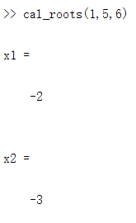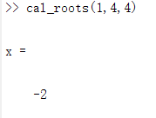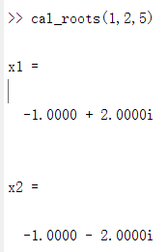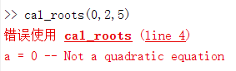
如果在做作业的过程中有新的发现和讨论的点，可以在作业里直接写出。有价值或必要的讨论可以适当加分。

